посібник з використання
AUTO
TOOL
ZERO:

Відокремлений структурний підрозділ Хмельницький політехнічний фаховий коледж Національного університету «Львівська політехніка» Грицишин Н.Б.

AutoToolZero: посібник з використання / Н.Б. Грицишин. – Хмельницький : Відокремлений структурний підрозділ Хмельницький політехнічний фаховий коледж Національного університету «Львівська політехніка», 2025. – 36 с.

Цей посібник є вичерпним керівництвом з використання скрипта «Auto Tool Zero» для верстатів з ЧПК під управлінням Mach3. Він детально описує процес автоматизації прив'язування інструменту по осі Z та розрахунку компенсації довжини інструменту, що значно спрощує налаштування верстата. Посібник призначений для студентів, які вивчають роботу на ЧПК, і містить покрокові інструкції, рекомендації з програмування G-Code та роз'яснення можливих повідомлень системи.

5
Типи та обробка сповіщень
31 – 32 | 5.1. Типи сповіщень
33 – 36 | 5.2. Обробка сповіщень

3
Використання скрипта
17 – 21 | 3.1. Загальний порядок дій
22 – 23 | 3.2. Режим 1: Обнуління координати Z
24 – 25 | 3.3. Режим 2: Компенсація довжини інструменту

4
Рекомендації програмування КП на G-Code
27 – 28 | 4.1. Важливість рекомендацій
29 | 4.2. Приклад написання

2
Підготовчі роботи перед використанням
11 – 12 | 2.1. Перевірка стану верстата та робочої зони
13 – 15 | 2.2. Перевірка датчика

1
Загальні відомості про скрипт
7 – 8 | 1.1. Призначення та переваги використання
9 | 1.2. Концепція роботи на прикладі системи TTC100

ЗМІ
СТ

Передмова
Цей посібник розроблено спеціально для студентів, які працюють з верстатами ЧПК під управлінням програмного забезпечення Mach3. Він є вичерпним керівництвом з використання скрипта «Auto Tool Zero», який суттєво спрощує та автоматизує процеси визначення довжини інструменту та його компенсації. Розуміння та правильне застосування цього скрипта є ключовим для ефективної та безпечної роботи на верстаті.
Скрипт «Auto Tool Zero» надає низку значних переваг. Він мінімізує ймовірність ручних помилок, які можуть призвести до пошкодження заготовки або інструменту. Автоматизація процесів прив'язки значно прискорює підготовку верстата до роботи, дозволяючи зосередитися на виробничих завданнях. Скрипт пропонує два основні режими роботи: «Обнуління координати Z» та «Компенсація довжини інструменту». Кожен з цих режимів має своє критично важливе застосування, особливо при багато інструментальній обробці, де точне знання довжини кожного інструменту є запорукою якості та запобігання помилкам.
Цільовою аудиторією цієї інструкції є студенти, які вже мають базові знання G-коду та загальних принципів роботи верстатів ЧПК. Посібник свідомо уникає заглиблення у складні технічні деталі внутрішньої реалізації скрипта, зосереджуючись виключно на практичних кроках, необхідних для його ефективного використання. Мета полягає в тому, щоб надати чіткі, покрокові інструкції, які дозволять студентам швидко освоїти функціонал скрипта та застосовувати його у своїй навчальній та виробничій діяльності.
Студенти ВСП ХПФК НУ «ЛП», опановуючи сучасні технології, потребують актуальних та практичних навчальних матеріалів. Цей посібник, що є результатом власних розробок автора в рамках навчального процесу, покликаний заповнити прогалину у доступних джерелах інформації щодо специфічного та вкрай корисного інструменту – скрипта «Auto Tool Zero» для Mach3. Він стане цінним доповненням до теоретичного матеріалу та практичних занять, надаючи студентам можливість самостійно освоїти та вдосконалити навички роботи з автоматичним зануленням інструменту, що є невід'ємною частиною професійного зростання майбутніх фахівців ЧПК.
Структурно посібник розділений на кілька ключових розділів, які послідовно ведуть читача від базового розуміння до практичного застосування скрипта. Ви ознайомитеся з призначенням скрипта, покроковими інструкціями з його встановлення та налаштування, детальним описом функціоналу обох режимів роботи – «Обнуління координати Z» та «Компенсація довжини інструменту» – із зазначенням необхідних налаштувань у програмі Mach3. Окрему увагу приділено практичним прикладам та можливим проблемам, що можуть виникнути під час експлуатації. Наприкінці посібника ви знайдете список використаних джерел та додатки з додатковою інформацією, зокрема, з посиланням на електронну версію посібника та сам код скрипта у відкритому доступі.

Додаткові матеріали:
Скануйте QR-код, щоб отримати доступ до репозитарію скрипта та електронної версії цього посібника на GitHub

#01 | (6–9)
Загальні відомості про скрипт  AutoToolZero: Посібник з використання | 7 – 8 | 1.1. Призначення та переваги використання
 | 9 | 1.2. Концепція роботи на прикладі системи TTC100

Призначення та переваги використання
Скрипт «Auto Tool Zero» є інноваційним та високоспеціалізованим макросом, розробленим для програмного забезпечення Mach3. Його фундаментальна функція полягає в комплексній автоматизації та кардинальному прискоренні критично важливих процесів прив'язки інструменту по осі Z, а також у прецизійному розрахунку та встановленні компенсації довжини ріжучого інструменту, що забезпечує оптимізацію робочого циклу верстата.
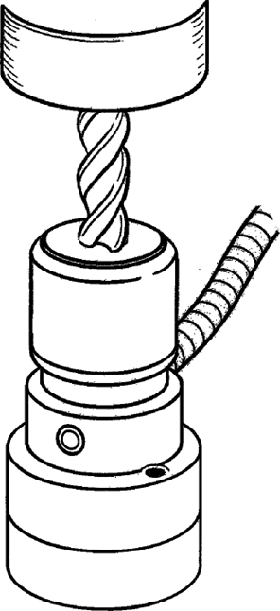
Рис. 1.1 Демонстрація автоматизованого процесу взаємодії інструмента з контактним датчиком.
Використання цього скрипта надає оператору верстата низку суттєвих переваг:
- Зменшення ручних помилок:
Автоматизація процесу вимірювання та розрахунку компенсації мінімізує вплив людського фактора. Це знижує ймовірність помилок, які можуть призвести до браку заготовок, пошкодження інструментів або навіть верстата.
- Прискорення підготовки верстата:
Процес налагодження та прив'язки інструментів, який традиційно займає багато часу, значно скорочується завдяки автоматизованим операціям скрипта. Це дозволяє швидше переходити від одного завдання до іншого та підвищує загальну продуктивність.

Два режими роботи для різних завдань:
Скрипт пропонує два основні режими, кожен з яких оптимізований для конкретних завдань прив'язки:
 | 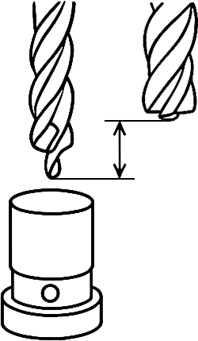
Рис. 1.2 Режим 1: Обнулення Координати Z (Zero Tool).  Цей режим призначений для швидкого та точного встановлення поточної позиції інструменту по осі Z як нульової точки для активної робочої системи координат (наприклад, G54). Він ідеально підходить для прив'язки першого інструменту до поверхні заготовки або до відомої референтної точки на столі верстата. Завдяки цьому режиму легко встановити нуль деталі по осі Z. | Рис. 1.3 Режим 2: Компенсація довжини інструменту (Tool Length Compensation).  Дозволяє розрахувати різницю в довжині між двома інструментами та автоматично встановити відповідне значення компенсації для другого інструменту в таблиці інструментів Mach3. Це гарантує, що при зміні інструментів верстат автоматично враховуватиме їхню різницю в довжині, підтримуючи точність глибини обробки.

Концепція роботи на прикладі системи TTC100
Ідея скрипта «Auto Tool Zero» розробленого для Mach3, була навіяна функціоналом передових промислових систем автоматичного налагодження інструменту, які значно підвищують ефективність і точність роботи на верстатах з ЧПК.
Однією з таких систем, що демонструє ключові принципи автоматизації, є система налаштування інструменту PIONEER TTC100. Вона являє собою високоточний апаратний комплекс, який складається з контактного датчика, монтажної основи та програмного забезпечення. Принцип роботи полягає в тому, що інструмент торкається контактної поверхні датчика, і отриманий сигнал передається на контролер верстата. Це дозволяє автоматично визначити та розрахувати довжину інструменту, забезпечуючи високу точність та швидкість налаштування.
Варто зазначити, що для подібних завдань можуть використовуватись аналогічні датчики різних виробників, які працюють за схожим принципом. Прагнення до подібної ефективності та мінімізації ручних операцій лягло в основу ідеї створення програмного рішення, яке реалізує автоматизоване занулення інструменту та його компенсацію засобами Mach3.
Для кращого розуміння апаратних принципів, які надихнули створення «Auto Tool Zero», рекомендуємо переглянути демонстраційне відео:

Відеоматеріали:
Скануйте QR-код для перегляду демонстраційного відео роботи системи налаштування інструменту TTC100 на YouTube

#02 | (10–13)
Підготовчі роботи перед використанням  AutoToolZero: Посібник з використання | 11 – 12 | 2.1. Перевірка стану верстата та робочої зони
 | 13 – 15 | 2.2. Перевірка датчика
Перед кожним використанням скрипта «Auto Tool Zero» необхідно виконати низку важливих підготовчих кроків. Ці дії є критично важливими для забезпечення безпеки оператора, збереження обладнання та досягнення максимальної точності обробки. Ігнорування будь-якого з цих пунктів може призвести до серйозних наслідків.

Перевірка стану верстата та робочої зони
- Виїзд у машинні нулі (Home All):
Перед кожним запуском верстата ЧПК або при виникненні будь-яких сумнівів щодо поточної позиції, критично важливо виконати операцію прив'язки до референтних позицій (виїзду в машинні нулі). Ця дія забезпечує повернення верстата до своїх початкових (домашніх) позицій по всіх осях, де розташовані кінцеві або референтні вимикачі. Це є першочерговим кроком у роботі з ЧПК, що передує будь-яким подальшим операціям, включаючи використання скрипта «Auto Tool Zero».
Виконання операції «Home All» скидає всі внутрішні лічильники верстата, встановлюючи його в точно відоме початкове положення. Це фундаментальний крок для забезпечення абсолютної точності всіх подальших переміщень інструменту та прив'язок. Без нього координати можуть бути неточними, що неминуче призведе до помилок у вимірюваннях, обробці деталей або навіть до зіткнень інструменту з елементами верстата чи заготовкою. Для виконання цієї операції зазвичай використовується кнопка «Ref All Home», розташована на панелі керування (див. рис. 2.1).
П р и м і т к а : Після успішного завершення операції «Home All» відповідні індикатори осей, які знаходяться праворуч від кнопки «Ref All Home» у вікні керування осями Mach3 (див. рис. 2.1), змінюють свій колір з червоного на зелений. Це підтверджує, що вісь успішно «прив'язана» до відомої позиції та готова до роботи.

Рис. 2.1 Вікно програми Mach3 Mill : панель керування осями та кнопка «Ref All Home» для виїзду в машинні нулі.

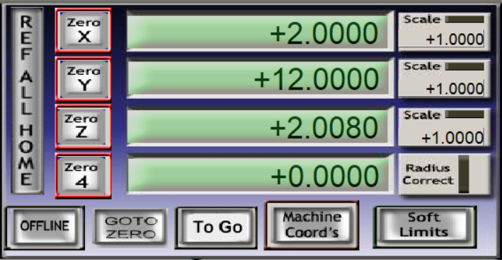
Значення координат поточного робочого зсуву
Індикатори осей
Кнопка «Ref All Home»
- Правильність написання керуючої програми
Для коректної та безпечної роботи виключно важливою є правильність написання керуючої програми (КП). Детальні рекомендації щодо програмування КП на G-Code, а також приклади написання, ви знайдете у Розділі 4 цього посібника.
- Чистота робочої зони:
Переконайтеся, що робочий стіл верстата, заготовка та сам датчик прив'язки абсолютно чисті. Будь-які забруднення, такі як стружка, пил, можуть вплинути на точність спрацьовування датчика та, як наслідок, на точність вимірювань. Навіть мікроскопічні частинки можуть призвести до невірного визначення точки контакту, що спотворить розрахунки компенсації довжини інструмента або прив’язки Z-координати.

Перевірка датчика
Для забезпечення коректної роботи датчика необхідно виконати наступні перевірки:
- Перевірка підключення:
Візуально перевірте, чи штекер датчика (див. рис. 2.2) надійно підключений до відповідного входу на верстаті. Вхід для датчика прив'язки (Digitize Input) зазвичай є єдиним, і до нього можуть бути помилково підключені інші пристрої. Переконайтеся, що підключено саме штекер від жорстко встановленого контактного датчика.
П р и м і т к а : Хоча скрипт «Auto Tool Zero» здійснює внутрішню перевірку наявності сигналу від «Digitize Input» (або «Probe», SGN номер 22), він не може ідентифікувати тип підключеного пристрою. Це означає, що скрипт перевіряє лише факт активації або деактивації входу.
Рис. 2.2 Загальний вигляд типового контактного датчика
Штекер
З’єднувальний кабель
Сопло для продування
Контактна поверхня

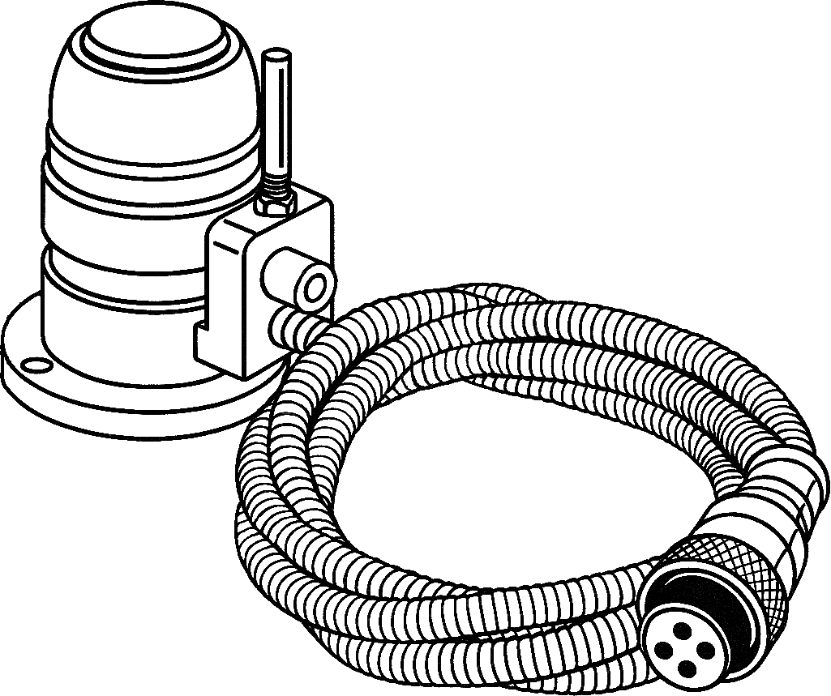
- Перевірка справності через вкладку «Діагностика»:
- Відкрийте вкладку «Діагностика» (англ. Diagnostics) у програмному забезпеченні Mach3 Mill (див. рис. 2.3).
Рис. 2.3 Верхня панель програмного забезпечення Mach3 Mill з вкладками інтерфейсу
- Знайдіть індикатор «Digitize» (або «Probe», LED номер 825) (див. рис. 2.4). Цей індикатор відображає стан датчика.
Рис. 2.4 Секція «Поточний стан вхідних сигналів» на вкладці «Діагностика», яка відображає стан усіх вхідних сигналів
- Бережно торкніться контактної поверхні датчика (див. рис. 2.2), проте не натискайте надто сильно, це може вплинути на подальшу точність його роботи:
- Очікувана поведінка: При спрацьовуванні датчика індикатор «Digitize» повинен загорітися зеленим кольором. Після відпускання датчика індикатор повинен згаснути.
- Дії при несправності: Якщо індикатор не загоряється при торканні, або залишається постійно увімкненим/вимкненим, незважаючи на стан датчика, це свідчить про проблему. У такому випадку, якщо датчик підключено правильно, рекомендується негайно звернутись до викладача або технічного спеціаліста для усунення несправності.
Скрипт «Auto Tool Zero» не працюватиме коректно, якщо датчик несправний або неправильно підключений. Перед початком роботи він виконує внутрішні перевірки стану датчика. Зокрема, скрипт перевіряє, чи є підключення до «Digitize Input» (або «Probe», SGN номер 22) та чи не є його індикатор «Digitize» (або «Probe», LED номер 825) вже замкнутим. Ці перевірки є критично важливими, адже якщо датчик не підключений або вже спрацьований, скрипт не зможе виконати вимірювання і видасть відповідне повідомлення про помилку.
Розшифрування помилок та повідомлень ви зможете знайти у Розділі 5 цього посібника. Для студентів, які не знають внутрішньої логіки скрипта, важливо розуміти, що ці повідомлення вказують на необхідність перевірки фізичного стану датчика, як описано вище.

#03 | (16–25)
Використання скрипта  AutoToolZero: Посібник з використання | 17 – 21 | 3.1. Загальний порядок дій
 | 22 – 23 | 3.2. Режим 1: Обнуління координати Z
 | 24 – 25 | 3.3. Режим 2: Компенсація довжини інструменту

Загальний порядок дій

Режим 1: Обнуління координати Z

Режим 2: Компенсація довжини інструменту

#04 | (26–29)
Рекомендації програмування УП на  G-Code  AutoToolZero: Посібник з використання | 27 – 28 | 4.1. Важливість рекомендацій
 | 29 | 4.2. Приклад написання

Важливість рекомендацій

Приклад написання

#05 | (30–34)
Типи та обробка сповіщень  AutoToolZero: Посібник з використання | 31 – 32 | 5.1. Типи  сповіщень
 | 33 – 40 | 5.2. Обробка сповіщень

Типи сповіщень
Скрипт «Auto Tool Zero» використовує різні типи повідомлень для взаємодії з користувачем та відображення інформації про стан верстата. Ці повідомлення можуть з'являтися у різних частинах інтерфейсу Mach3 та мати різні набори кнопок для відповіді користувача. Їх перелік зазначений у таблиці 5.1.
Табл. 5.1 Перелік типів повідомлень
Тип  сповіщення | Опис
Статусне | Це короткі текстові повідомлення, які відображаються у нижній частині головного вікна Mach3. Вони використовуються для інформування про поточний стан виконання скрипта. Ці повідомлення не вимагають взаємодії з користувачем і зникають автоматично або замінюються новими.  
Діалогове | Це спливаючі вікна, які з'являються на екрані Mach3 та очікують від користувача певної дії. Вони використовуються для важливих запитів, попереджень або помилок, які потребують уваги оператора. Діалогові вікна містять текст повідомлення та набір кнопок для відповіді.  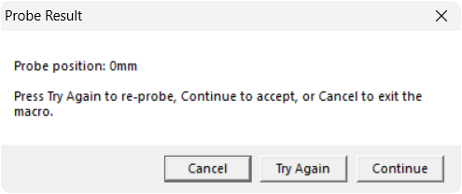
Залежно від контексту повідомлення, діалогові вікна можуть містити різні комбінації кнопок, що визначають можливі дії користувача. Їх перелік зазначений у таблиці 5.2.
Табл. 5.2 Перелік типів відповідей у діалогових повідомленнях
Тип  відповідей | Опис
OK | Використовується для підтвердження прочитання інформаційного повідомлення.
OK та Cancel  (ОК та Скасувати) | Дозволяє користувачеві прийняти дію («OK») або відмовитися від неї («Скасувати»). Зазвичай після скасування завершає скрипт.
Abort, Retry та Ignore  (Перервати, Повторити та ігнорувати) | Зазвичай використовується для обробки помилок, де «Перервати» зупиняє операцію, «Повторити» намагається виконати її знову, а «Ігнорувати» пропускає помилку без завершення роботи скрипта.
Yes та No  (Так та Ні) | Запитує просте підтвердження («Так») або відмову («Ні») від дії.
Yes, No та Cancel  (Так, Ні та Скасувати) | Запитує підтвердження дії («Так»), відмову («Ні») або скасування («Скасувати»). Зазвичай після скасування завершає скрипт.
Retry та Cancel  (Повторити та Скасувати) | При помилці, дозволяє повторити спробу виконання дії («Повторити») або повністю її скасувати та завершити скрипт («Скасувати»).
Cancel, Try Again та Continue  (Скасувати, Спробувати ще раз та Продовжити) | Дозволяє підтвердити успішне виконання певної операції («Продовжити»), при помилці, повторити спробу її виконання («Спробувати ще раз») або повністю її скасувати та завершити виконання скрипта («Скасувати»).

Обробка сповіщень
Під час виконання скрипта «Auto Tool Zero» на екрані Mach3 можуть з'являтися різні повідомлення — як інформаційні, так і попередження про помилки, нижче наведено перелік та пояснення всіх можливих повідомлень.
Табл. 5.3 Перелік інформаційних сповіщень
Сповіщення | Переклад | Опис
Діалогові сповіщення
After pressing OK, you will be prompted to select the mode of operation.  Available modes:  1. Set Z-axis to zero by probing the touch plate.  2. Set tool length compensation by probing the touch plate. | Після натискання «ОК» вам буде запропоновано вибір режиму роботи.  Доступні режими:  1. Обнулення вісі Z шляхом дотику до контактної поверхні.  2. Встановлення компенсації довжини інструменту шляхом дотику до контактної плити. | Пояснює доступні режими роботи скрипта з їхнім порядковим номером перед тим, як користувачу буде запропоновано зробити свій вибір у новому діалоговому вікні. (див. п. 3.1)
Select the mode of operation ([n]-[k]) | Виберіть режим роботи ([n]-[k]) | Необхідно ввести порядковий номер бажаного режиму роботи від «n» до «k».
Enter the offset  value for Z-Axis  (mm | in) | Введіть значення зміщення по осі Z ([мм | дюйм]) | Введіть числове значення зміщення по осі Z у мм або дюймах, яке буде додано до виміряної позиції датчика. (див. п. 3.2)

Продовження табл. 5.3 | Перелік інформаційних сповіщень

Сповіщення | Переклад | Опис
Діалогові сповіщення
Sends the machine to home position (G28) | Повернення верстата у вихідну позицію (G28) | Повідомляє про повернення верстата у машинні нулі перед зондуванням. (G28)
Start probing the Z-axis?  Press Yes to continue or No to cancel. | Розпочати зондування по осі Z?  Натисніть «Так» для продовження або «Ні» для скасування. | Запитує дозвіл на початок зондування. Натисніть «Так» для продовження, або «Ні» для завершення роботи скрипта.
Probe position: [n] mm | in  Press Try Again to re-probe, Continue to accept, or Cancel to exit the macro. | Позиція зондування: [n] мм | дюйм  Натисніть «Спробувати ще раз» для повторного зондування, «Продовжити», щоб прийняти, або «Скасувати», щоб вийти з макросу. | Відображає результат зондування «n» у мм або дюймах після його успішного закінчення та пропонує варіанти дій: повторити при помилці, прийняти значення або скасувати та завершини роботу скрипта.
Z-axis offset: [n] mm | in  Press OK to continue or Cancel to deny the offset. | Зміщення по осі Z: [n] мм | дюйм  Натисніть «ОК» для продовження або «Скасувати» для відхилення зміщення. | Відображає результат обрахованого значення зміщення вісі Z «n» у мм або дюймах відносно машинних координат. При прийнятті записує значення у робочу систему координат (G54–G59).

Продовження табл. 5.3 | Перелік інформаційних сповіщень

Сповіщення | Переклад | Опис
Діалогові сповіщення
Enter the first | second tool number ([n]-[k]) | Введіть номер першого | другого інструмента ([n]-[k]) | Введіть порядковий номер інструмента із таблиці інструментів Mach3 у межах від «n» до «k». (див. п. 3.3)
Select the current instrument as the one against which the compensation will be calculated? ([n]) | Вибрати поточний інструмент як той, відносно якого буде розраховуватися компенсація? ([n]) | Запитує, чи використовувати поточний інструмент «n» як перший для розрахунку компенсації.  (див. п. 3.3)
Change the tool and press OK to continue. | Змініть інструмент та натисніть «ОК» для продовження. | Запит на підтвердження зміни інструменту. При підтвердженні висвітиться ще одне діалогове вікно зі схожим запитом, скасування завершає роботу скрипта.
Are you sure you have changed the tool?  If you press No, the macro will repeat the question. | Ви впевнені, що змінили інструмент?  Якщо ви натиснете «Ні», макрос повторить запитання. | Повторний запит на підтвердження зміни інструмету. При натисканні «Так» операція зондування відбудеться над наступним інструментом, при «Ні» висвітиться попереднє сповіщення, при «Скасувати» завершає роботу скрипта.

Продовження табл. 5.3 | Перелік інформаційних сповіщень

Сповіщення | Переклад | Опис
Діалогові сповіщення
Tool length compensation: [n] mm | in  Press OK to continue or Cancel to deny the compensation. | Компенсація довжини інструмента: [n] мм | дюйм  Натисніть «OK», щоб продовжити, або «Скасувати», для відхилення компенсації. | Відображає розраховане значення компенсації. Натисніть «ОК», щоб зберегти це значення у таблиці інструментнів Mach3 для другого інструменту або «Скасувати» для відхилення операції та завершення скрипта. (див. п. 3.3)
Статусні сповіщення
Moving to the safe position for Z-axis in machine coordinates ([n]) | Переміщення в безпечне положення по осі Z в машинних координатах ([n]) | Повідомляє про переміщення по осі Z у значення «n» в машинних координатах (G53)
Moving to the machine home for X and Y axes | Переміщення у вихідну позицію по осях X та Y | Повідомляє про переміщення у вихідну позицію по осях X та Y над датчиком (G28)
Moved to the machine home for X and Y axes and safe Z position | Виконано переміщення у вихідку позицію по осях X і Y, та у безпечне положення осі Z | Повідомляє про виконану операцію переміщення у машинні нулі (Home Position G28) перед зондуванням.
Selected mode: [n] | Вибраний режим: [n] | Повідомляє про вибраний режим роботи «n».

Продовження табл. 5.3 | Перелік інформаційних сповіщень

Сповіщення | Переклад | Опис
Статусні сповіщення
Fast | Finishing probing... | Стрімке | Завершальне зондування... | Повідомляє про процес зондування:  а) стрімке – перший прохід зондування на більшій швидкості;  б) завершальне – другий прохід зондування на кратно меншій швідкості.
Probe finished | Зондування завершено | Повідомляє про завершення процесу зондування.
Re-probing... | Повторне зондування... | Повідомляє про повторне зондування після натиснутої кнопки «Спробувати ще раз».
Tool length compensation canceled | Компенсацію довжини інструмента скасовано | Повідомляє про скасування обрахованої компенсації довжини інструмента та повернення першого інструмента як вибраного.
Exited macro and restored original properties | Вихід з макроса та відновлення початкових налаштувань | Інформаційне повідомлення про успішне завершення роботи скрипта та відновлення попередніх налаштувань верстата.
Табл. 5.4 Перелік сповіщень про помилки
Сповіщення | Переклад | Опис
Діалогові сповіщення
E-Stop is active!  Please reset the E-Stop before running the macro.  Press OK to exit the macro. | Аварійна зупинка активна!  Будь ласка, скиньте аварійну зупинку перед запуском макроса.  Натисніть «OK», щоб вийти з макросу. | Верстат знаходиться в режимі аварійної зупинки.  Необхідно скинути кнопку аварійної зупинки, перш ніж скрипт зможе працювати.
Probe is not wired!  Please wire the probe before running the macro.  Press OK to exit the macro. | Датчик не підключений!  Будь ласка, підключіть датчик перед запуском макросу.  Натисніть «OK», щоб вийти з макросу. | Скрипт не виявляє сигнал від «Digitize Input» (або «Probe», SGN номер 22).  Перевірте фізичне підключення датчика до входу «Digitize Input» на верстаті.  (див. п. 2.2)
Probe is already grounded!  Please unground the probe before running the macro.  Press OK to exit the macro. | Датчик вже замкнений!  Будь ласка, розімкніть датчик перед запуском макросу.  Натисніть «OK», щоб вийти з макросу. | Датчик вже знаходиться у спрацьованому стані (наприклад, торкається чогось).  Переконайтеся, що датчик вільний від контакту та чистий. (див. п. 2.2)

Продовження табл. 5.4 | Перелік сповіщень про помилки

Сповіщення | Переклад | Опис
Діалогові сповіщення
Invalid mode selected.  Press OK to exit the macro. | Вибрано недійсний режим.  Натисніть «OK», щоб вийти з макросу. | Введено число, яке не відповідає жодному з доступних режимів.  Внутрішня помилка, на практиці не повинна траплятись.
Invalid input. Please enter a number between [min] and [max] | Неправильне введення. Будь ласка, введіть число від [мін.] до [макс.] | Введене значення користувачем виходить за межі допустимого діапазону чисел  [min, max].
Invalid input. Please enter a number. | Неправильне введення. Будь ласка, введіть число. | Введене значення користувачем не є числом.
Compile Error: [S] | Помилка компіляції: [S] | Інтерпретатор VBScript, не може скомпілювати скрипт через проблему у синтаксисі або логіці в самому коді скрипта.  На місці «S» зазначено тип помилки.
Статусні сповіщення
Scripter Compile Error | Помилка компіляції скриптера | Інтерпретатор VBScript, не може скомпілювати скрипт через проблему у синтаксисі або логіці в самому коді скрипта.

Продовження табл. 5.4 | Перелік сповіщень про помилки

Сповіщення | Переклад | Опис
Статусні сповіщення
Error on line: [n] – Error <[S]> | Помилка в рядку: [n] - Помилка <[S]>. | Інтерпретатор VBScript, зіткнувся з проблемою в рядку «n», функції «S».  На практиці може трапитись під час раптової примусової зупинки скрипта і не є критичною.
Invalid move mode ([n]) Setting to G01 | Недопустимий режим переміщення ([n]) Встановлення G01 | Під час інтерпритації режиму переміщення (G00, G01) виникла помилка.  За замовчуванням встановлюється G01.
Invalid units ([n]) Setting to G21 | Недопустимі одиниці виміру ([n]) Встановлення G21 | Під час інтерпритації одиниць виміру (G20, G21) виникла помилка.  За замовчуванням встановлюється G21.
Invalid distance mode ([n]) Setting to G90 | Недопустимий режим відстані ([n]) Встановлено G90 | Під час інтерпритації режиму відстані (G90, G91) виникла помилка.  За замовчуванням встановлюється G90.
Invalid axis ([n]) | Недопустима вісь ([n]) | Під час інтерпритації вісі виникла помилка.

